共済掛金・負担金 管理ブック
月次処理マニュアル
報告書の見方と入力のしかた
令和8年度版（令和8年10月）
対象ファイル：R8明細表_改良版.xlsx
この冊子について このマニュアルの報告書画面は、令和8年9月分に実際に届いた報告書（全国市町村研修財団・ひろしま産業振興機構・救急振興財団・監査事務局）を使っています。団体名・金額は例示のため、他の団体の入力にもそのまま当てはまります。

1 毎月の流れ
報告書を受け取ってから伝票を起票するまでの作業は、次の6つの手順です。報告書は「1回だけ」入力します。同じ数字を検算用Excelと明細表へ二重に入力する必要はありません。
手順 | やること | 使うシート | ひとこと
① | ホームで対象の月を選ぶ | ホーム | 最初に1回。以後のシートが選んだ月に切り替わります
② | 報告書を受け取り、受領日を入れる | 報告入力 | 日付を入れた時点で「受領済」になり、明細表が前年値から報告値に変わります
③ | 標準報酬月額と、報告書の金額を入力する | 報告入力（黄色のセル） | 報告書の上から順に入力。入力が必要な項目だけで構いません
④ | 検算の結果を見る | 報告入力（検算の列）／検算 | 「要確認」の団体だけ報告書を見直します
⑤ | 通帳の入金額を入力して入金を確認する | 報告入力（通帳入金額） | 期待額と一致すれば自動で緑（入金確認済）になります
⑥ | 伝票画面を見ながら共済システムへ入力する（長期経理・短期経理の2本） | 伝票画面 | 終わったら報告入力の「起票済」に○

※明細表（☆掛負収入）は、③の入力から自動で更新されます。明細表のセルへ直接入力する必要はなくなりました。

2 報告書の種類と、入力するところ
届く報告書は様式が2種類あります。提出方法（FAX・PDF・Excel・紙）が違っても、様式は同じです。
様式 | 主な提出元 | 見分け方 | 入力に使う場所
A 共済掛金等報告書 | 外郭団体等（全国市町村研修財団、ひろしま産業振興機構、救急振興財団 など） | A4・1枚。表題が「共済掛金等報告書」 | 1枚の表をそのまま使います（→ 3）
B 様式第1号  （組合員数、標準報酬月額及び掛金等に関する報告書） | 市の局・委員会等（監査事務局 など） | 「（長期）（短期）（介護）（子ども・子育て支援）」の4枚＋「別添」 | 各票の「当月末現在」と、別添の合計行（→ 4）

ポイント 報告書の項目のうち、入力が必要なのは「標準報酬月額」「免除者分」「金額」の3種類だけです。人数、職員番号・氏名、摘要などは入力しません（検算には使いません）。

3 様式A「共済掛金等報告書」の入力
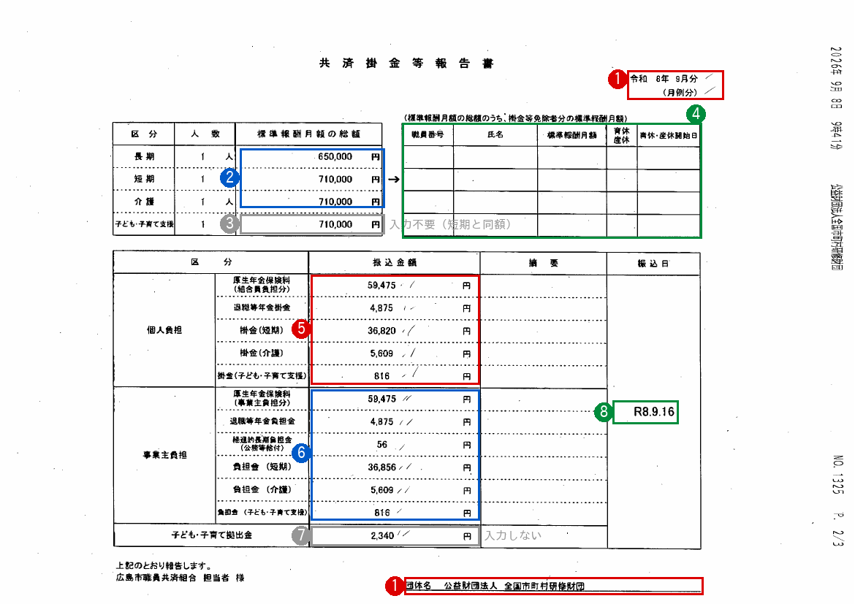
図1 共済掛金等報告書（FAXで届いた例：全国市町村研修財団 令和8年9月分） ※赤・青の番号は下の表と対応
番号 | 報告書のここを見る | 報告入力のここへ入力 | 例（この報告書）
① | 令和○年○月分／団体名 | 対象月のブロックと、団体名の行を探す | 2026-09月例／全国市町村研修財団
② | 標準報酬月額の総額（長期・短期・介護の3行） | 標準報酬月額の「長期」「短期」「介護」 | 650,000／710,000／710,000
③ | 子ども・子育て支援の行 | 入力しない（短期と同じ額として自動で検算します） | —
④ | 右上の表「掛金等免除者分の標準報酬月額」 | 免除者がいる場合だけ、その標準報酬月額を合計して「免除者分」へ（長期・短期・介護） | （なし）
⑤ | 振込金額「個人負担」の5行（上から順） | 金額の黄色セル左から5つ：厚生年金保険料（組合員）／退職等年金掛金／短期掛金／介護掛金／子ども・子育て掛金 | 59,475／4,875／36,820／5,609／816
⑥ | 振込金額「事業主負担」の6行（上から順） | 続く6つ：厚生年金保険料（事業主）／退職等年金負担金／経過的長期／短期負担金／介護負担金／子ども・子育て負担金 | 59,475／4,875／56／36,856／5,609／816
⑦ | 子ども・子育て拠出金 | 「拠出金」欄（任意）。通帳の入金額に含まれている団体だけ入力 | 2,340
⑧ | 振込日 | 入金確認のとき「通帳入金日」へ | R8.9.16 → 2026/9/16

ポイント 報告書の金額は「上から順」＝入力欄の「左から順」です。上から読み上げながら、右へ入力していけば入力できます。

- 空欄の項目（例：ひろしま産業振興機構は個人負担の欄が空欄）は、空欄のままで構いません。0を入れても同じです。
- FAXの斜線や手書きのメモ、「円」「人」の文字は入力しません。数字だけを入力します。
- 「提出方法」の欄で FAX／PDF／Excel／紙 を選びます（後で何経由で来たか分かります）。

Excelで提出された報告書は、まとめて貼り付けられます
Excelで届いた報告書は、金額が縦に並んでいます。コピーして、向きを変えて貼り付けると、1回で入力できます。
手順 | 操作
1 | 報告書Excelの「振込金額」12セル（個人負担5＋事業主負担6＋拠出金1）を範囲選択してコピー
2 | 報告入力の「厚生年金保険料（組合員）」のセルを1つ選択
3 | 右クリック → 形式を選択して貼り付け →［値］と［行列を入れ替える］にチェック → OK
4 | 同様に、標準報酬月額の総額（長期・短期・介護の3セル）を、報告入力の標準報酬月額「長期」のセルへ貼り付け

注意 拠出金が空欄の報告書でも、12セルをまとめてコピーして構いません。貼り付け後、報告書の数字と画面の数字を見比べてください。

4 様式B「様式第1号」の入力
様式第1号は、長期・短期・介護・子ども・子育て支援の4枚と、別添（納付通知書（補足））が1組です。入力に使うのは「当月末現在」の標準報酬月額と、別添の合計行です。
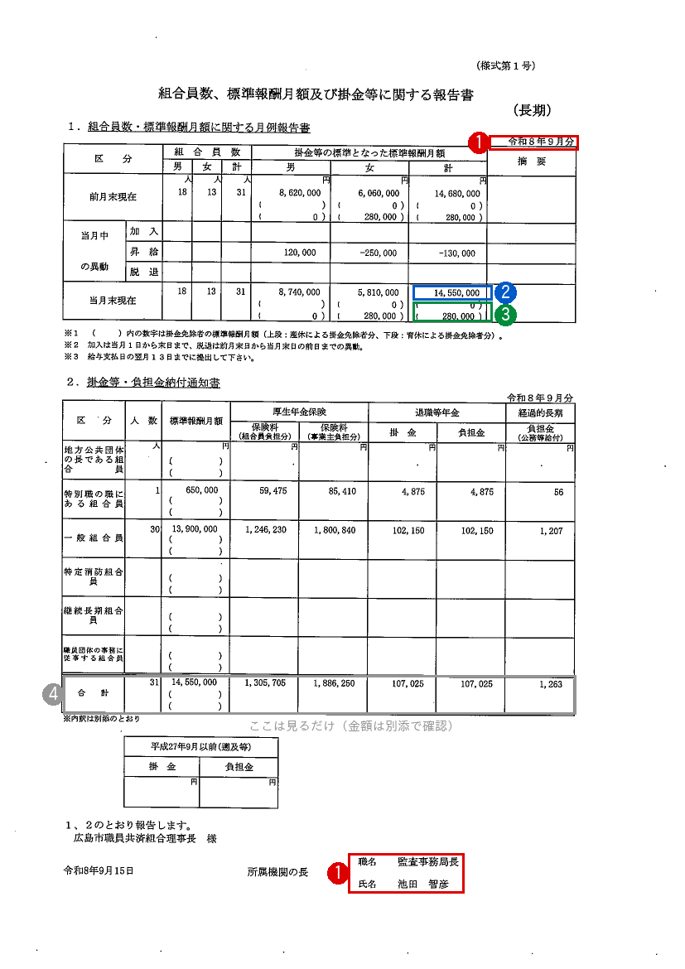
図2 様式第1号（長期）の例：監査事務局 令和8年9月分
番号 | 報告書のここを見る | 報告入力のここへ入力 | 例（この報告書）
① | 令和○年○月分／提出機関（職名・氏名の欄） | 対象月のブロックと、団体名の行 | 2026-09月例／監査事務局
② | 「1．組合員数・標準報酬月額」の「当月末現在」の計（括弧の外の金額） | 標準報酬月額「長期」 | 14,550,000
③ | 同じ欄の括弧内の金額（上段：産休、下段：育休）の合計 | 「長期 免除者分」 | 0＋280,000＝280,000
④ | 「2．納付通知書」の合計行 | 見るだけ（金額は別添で確認します） | —
⑤ | 別添（図3）の「実際に納付を行う金額」の合計行 | 金額の黄色セル（下の表の対応で入力） | 図3・下の表

短期票・介護票も同じ場所を見て、「短期」「介護」の標準報酬月額と免除者分へ入力します。子ども・子育て支援票は入力しません（短期票と同じ額です）。
票 | 標準報酬月額（当月末現在 計） | 免除者分（括弧内の合計） | 入力する欄
長期 | 14,550,000 | 280,000 | 長期／長期免除者分
短期 | 14,950,000 | 280,000 | 短期／短期免除者分
介護 | 13,520,000 | なし（空欄） | 介護／介護免除者分
子ども・子育て支援 | 14,950,000 | 280,000 | 入力しない

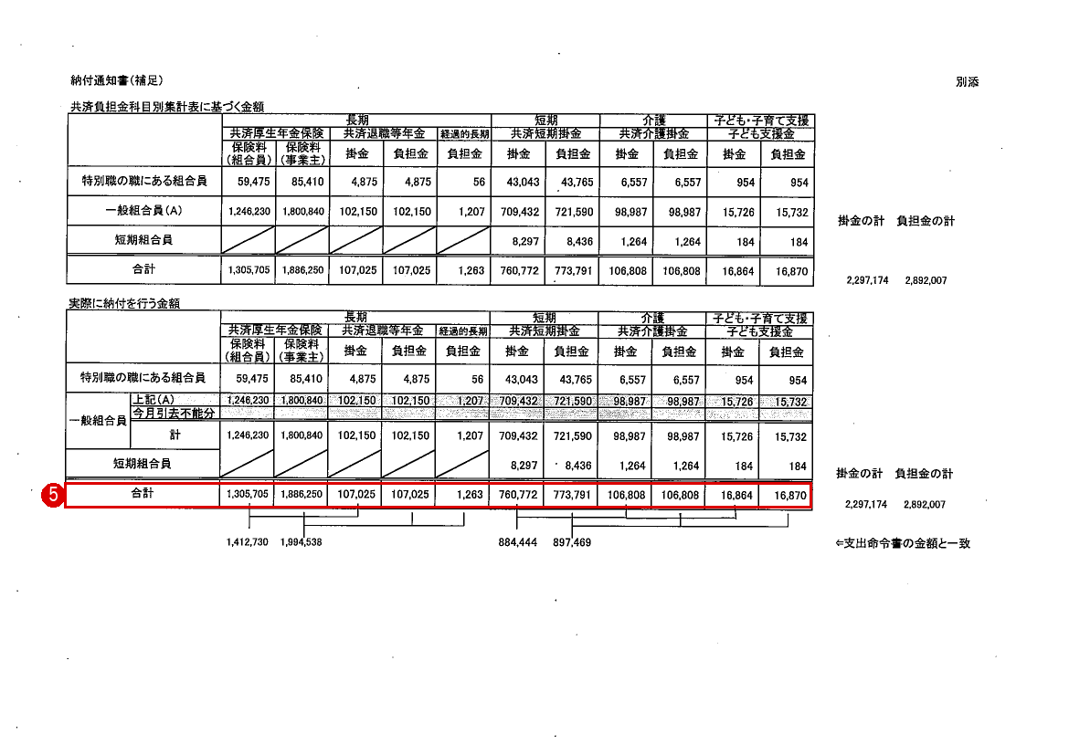
図3 別添「納付通知書（補足）」：下の表「実際に納付を行う金額」の合計行（赤枠）を入力します
別添の合計行は、左から次の順に並んでいます。報告入力の黄色セル（上から順の並び）と順序が異なる項目があるので、次の表で確認してください。
別添の合計行（左から） | 金額（例） | 報告入力の入力欄
1 厚生年金保険料（組合員） | 1,305,705 | 厚生年金保険料（組合員）
2 厚生年金保険料（事業主） | 1,886,250 | 厚生年金保険料（事業主）
3 退職等年金 掛金 | 107,025 | 退職等年金掛金
4 退職等年金 負担金 | 107,025 | 退職等年金負担金
5 経過的長期 負担金 | 1,263 | 経過的長期
6 短期 掛金／7 負担金 | 760,772／773,791 | 短期掛金／短期負担金
8 介護 掛金／9 負担金 | 106,808／106,808 | 介護掛金／介護負担金
10 子ども・子育て 掛金／11 負担金 | 16,864／16,870 | 子ども・子育て掛金／負担金

ポイント 別添の「掛金の計」「負担金の計」（2,297,174 ／ 2,892,007）や、合計行の下の小計（1,412,730 など）は入力しません。入力後に、別添の合計と画面の合計が合っているか見比べてください。

5 報告入力シートの使い方
報告入力は、1行が「1団体の1か月分」です。左から右へ、受領日 → 標準報酬月額 → 金額 → 入金 の順に入力します。

5-1 対象月の行を表示する
- A列「ブロック」の見出しの▼から、入力する月だけにチェックを入れて表示します（初期状態は10月分のみ）。
- ホームの「対象ブロック」を同じ月にしておくと、ホーム・検算・伝票画面も同じ月になります。

5-2 入力例（令和8年9月分）
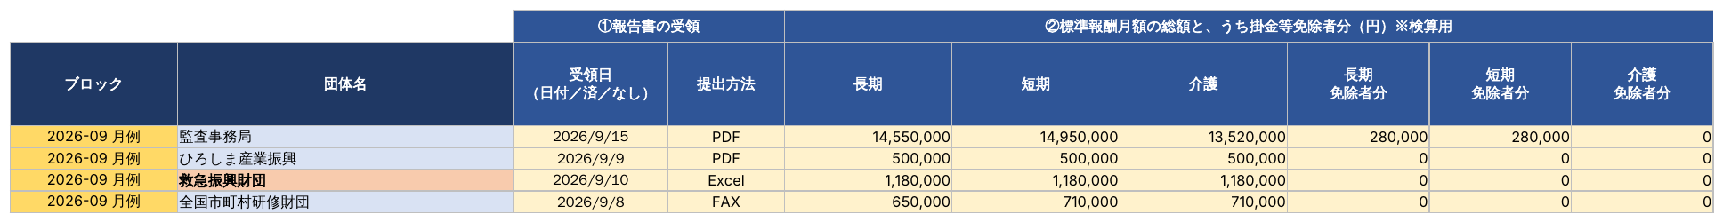
図4 受領日・提出方法・標準報酬月額と免除者分（左半分）
図5 報告書の金額（右半分）。報告書の「上から順」＝「左から順」。最右列の拠出金は任意
色 | 意味
黄色のセル | 入力するセル（既存の運用で「黄色＝入力」と同じ意味にしています）
灰色のセル／灰色の見出し | 自動計算（入力しません）。さらに右にある灰色の列は、計算用なので普段は閉じてあります
団体名が薄い橙・太字 | 検算で「要確認」の団体（→ 6）

5-3 受領日欄の入れ方
入れるもの | 意味 | 明細表での見え方
日付（例：2026/10/12） | 報告書を受け取った日 | 黒字に変わり、報告書の金額が表示されます
「済」 | 過去分（改良前に処理済み） | 黒字／入金確認済は緑
「なし」 | その月は報告のない団体 | 対象外（進捗の集計に入りません）
空欄 | まだ受け取っていない | 赤字で前年の数値を表示（従来と同じ）

6 検算の結果の見方
標準報酬月額と料率から計算した「見込額」と、報告書の金額を比べて、乖離率が10％以上なら「要確認」を表示します（しきい値は「設定」で変更できます）。
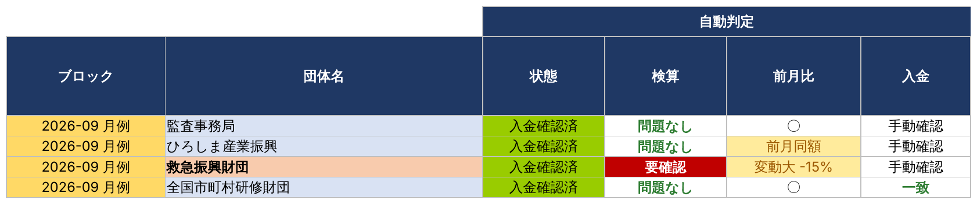
図6 報告入力の自動判定欄（状態・検算・前月比・入金）
列 | 表示 | 意味と、すること
状態 | 未受領／受領済／入金確認済／起票済 | 進み具合です。自動で変わります（赤＝未受領、緑＝入金確認済）
検算 | 問題なし | 報告額が見込額とほぼ一致。何もしなくてよい
 | 要確認 | 乖離が10％以上。下の手順で確認する
 | 標報未入力 | 標準報酬月額が未入力。入力すると検算されます
 | 対象外 | ボリュームが多く検算しない団体など（設定で変更可）
前月比 | 前月同額 | 前月とまったく同じ金額。異動や加入・脱退の反映漏れ、前月データの流用の可能性があるため、報告書を見て確認
 | 変動大 ±○％ | 前月から10％以上増減。大きな異動がないか確認

図7 検算シート：救急振興財団は「掛金（短期）」を 61,194 のところ 6,119 と入力した例 → 乖離 −90％で「要確認」

「要確認」が出たら（この順に確認）
- ① 入力ミスがないか：報告書の数字と画面の数字を見比べる（桁の抜け・入れ違いが多い）
- ② 標準報酬月額・免除者分の入力ミスがないか
- ③ 報告書の数字そのものが誤っているとき：団体へ照会し、訂正後の報告書で入力し直す
- ④ 報告書が正しく、理由があるとき（随時改定の反映時期など）：備考欄に理由を書いておく
参考 市・局等の団体（市局型）は、事業主分の厚生年金・短期に追加費用相当が加算されます。外郭団体等（外郭型）は料率どおりです。区分と料率は「設定」シートにあり、報告書の実績で確かめてあります。

7 入金の確認
通帳に入金があったら、報告入力の「通帳入金額」に金額を入力します。振込方式（設定シートの団体マスタ）に応じて、「期待額」が自動で出ます。一致すると「入金確認済」となり、明細表のセルが緑になります。
図8 入金の照合（全国市町村研修財団：通帳入金額 217,622円＝期待額と一致。入金日は報告書の振込日）
振込方式 | 期待額①②③④ | 入力する通帳入金額
合算 | ①総額（拠出金を含む） | ①に通帳の合計額
掛金・負担金別 | ①掛金計 ②負担金計（拠出金を含む） | ①②にそれぞれの入金額
経理区分別 | ①長期経理 ②短期経理（短期・介護・子ども・子育て＋拠出金） | ①②にそれぞれの入金額

- 初期設定は全団体「合算」です。団体によって振込方式が違うときは、設定の団体マスタの「振込方式」を変更してください。
- 「不一致」と出たときは、期待額と通帳の差を見て、拠出金・過去の調整分などの有無を確認します。
- 入金不要（金額が0）の団体は、自動で「入金確認済」になります。

8 伝票の入力（共済システム）
伝票は、1つの団体につき次の2本を起票します。借方・貸方の勘定科目は固定で、摘要欄に団体名を入力します。
伝票 | 含まれるもの | 貸方の行数
長期経理（経理コード130） | 厚生年金保険料、退職等年金、経過的長期 | 最大5行
短期経理 | 短期、介護納付金、子ども・子育て支援納付金（いずれも短期経理） | 最大6行

伝票画面は、共済システムの「仕訳入力」画面と同じ並びで、伝票1枚ずつ表示します。画面を見比べながら、上から順に入力します。長期経理の伝票が先に、続いて短期経理の伝票が並びます。
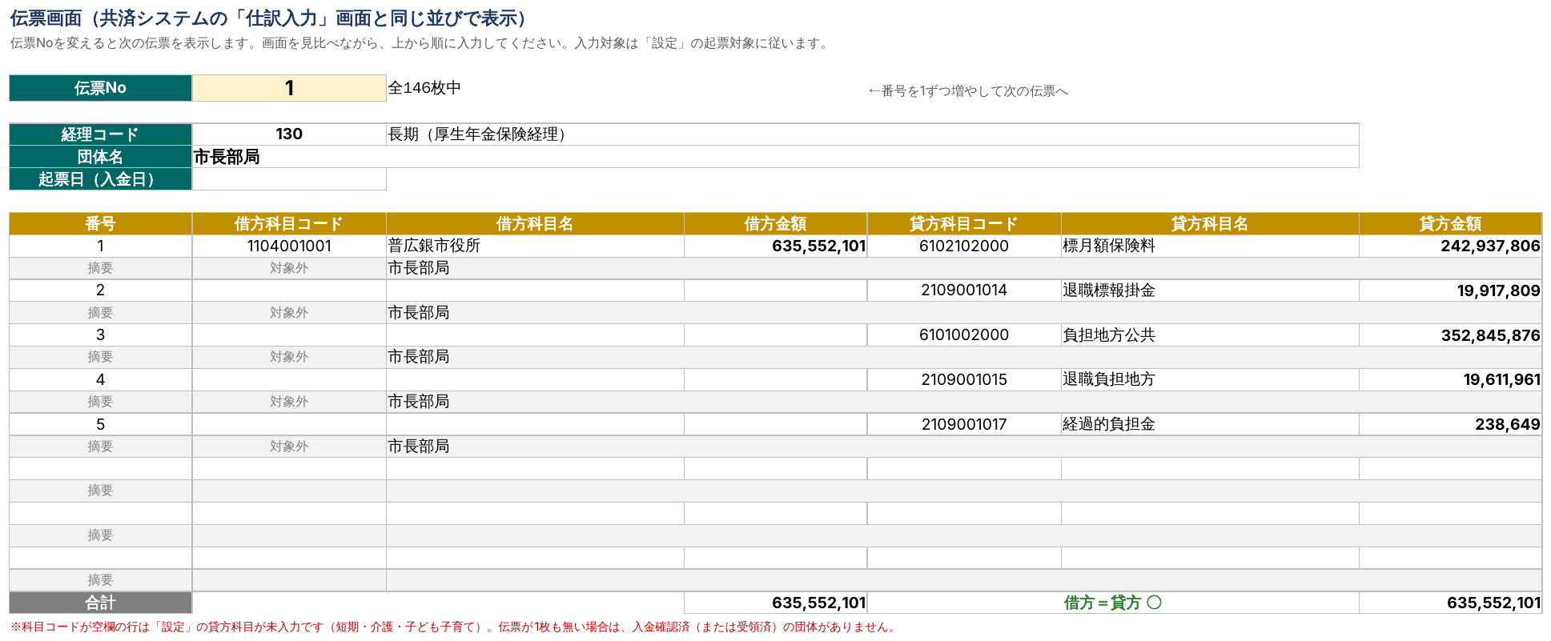
図9 伝票画面（長期経理の例）。短期経理の伝票も同じ並びで、貸方が最大6行になります
- ① 伝票画面の「伝票No」に 1 を入れる（以後 2、3…と増やす）
- ② 経理コード・団体名・起票日（入金日）を、システムの「経理コード」「摘要」「起票日」へ入力する（摘要は団体名）
- ③ 1行目の借方（科目コード・金額）と貸方1行目を入力する。2行目以降は貸方だけを、番号順に入力する
- ④ 画面右下の合計が「借方＝貸方 ○」になっているか確認してから登録する
- ⑤ その団体の入力が終わったら、報告入力の「起票済」に ○ を入れる（次回から一覧に出なくなります）
未設定の項目 短期経理の経理コード・借方科目と、短期・介護・子ども・子育ての貸方科目コードは、まだ「設定」に入っていません。入力した行は金額だけ表示されます。分かった時点で「設定」に入れると、伝票画面にも表示されます。

9 よくある質問
困ったとき | 対応
月が替わって、次の月を入力したい | ホームの「対象ブロック」で月を選び、報告入力のA列フィルタも同じ月にします
報告のない団体がある | 受領日欄に「なし」を入れます。空欄のままだと「未受領」として残ります
訂正報告（随時改定など）が届いた | 報告入力の数字を上書きします。明細表・検算も自動で更新されます
明細表のセルへ直接入力してしまった | セルの式が消えます。同じ列の他団体のセルをコピーして貼り付けると、式が戻ります（その団体名が自動で参照されます）
料率を変更したい | 「設定」シートの料率（黄色セル）を変更します
乖離率10％は多い／少ない | 「設定」の乖離率しきい値を変更します
明細表の色が合わない | 色は報告入力の状態から自動で付きます。状態の列（受領日・通帳入金額・○）を確認してください
ホームの「明細表との照合」が「差異あり」 | 明細表に式が入っていない（空白だった）セルへ入力した可能性があります。報告入力と明細表の金額を見比べて、担当者へ相談してください

付録 報告入力の列一覧
区分 | 列（見出し） | 入力 | 内容
自動 | 状態／検算／前月比／入金 | — | 自動判定（入力しない）
①受領 | 受領日／提出方法 | ○ | 日付・済・なし／FAX・PDF・Excel・紙・メール
②標準報酬 | 長期／短期／介護 | ○ | 標準報酬月額の総額（円）
 | 長期・短期・介護 免除者分 | △ | 掛金等免除者の標準報酬月額の合計（いる場合のみ）
③金額 | 個人負担5項目 | ○ | 厚年（組合員）・退職等年金掛金・短期・介護・子ども子育て掛金
 | 事業主負担6項目 | ○ | 厚年（事業主）・退職等年金負担金・経過的長期・短期・介護・子ども子育て負担金
 | 子ども・子育て拠出金 | △ | 振込に含まれる団体だけ
④入金 | 通帳入金日／通帳入金額①〜④ | ○ | 通帳の入金（期待額は自動）
⑤確認 | 入金確認（手動○）／起票済（○） | △ | 手動で確認したとき／伝票を入力し終えたとき

○＝必ず入力 △＝該当する場合のみ

